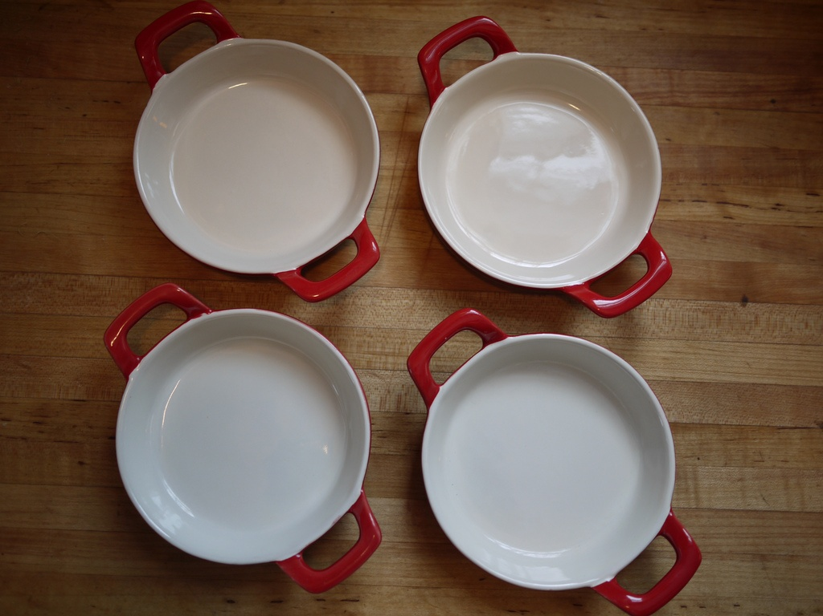

**2016年4月19日（火）11:00～**

**芦屋浜　ヨットハーバー邸宅**

**参加費：5,800円**

**※当日お越し頂いた際にお支払いください**

**※終日どのセミナーでも受講できます**

**※After Party参加ご希望の方は別途1,500円（ドリンク込み）**

**申し込み締め切り：4月14日（木）**

**時間がないから・・・忙しいから・・・**

**ついつい脇に置きがちな女性らしさ**

**お金も時間もかけずにできる**

**女性磨きを学びませんか？**

**忙しくても女性らしさを磨きたい**

**働く女性を応援するワークショップ**



**schedule**

**11：00　時短簡単料理教室**

**働く主婦が本格的に見えて簡単な料理の**

**ちょっとしたコツを教えます**

**12：00　基礎から学ぶ着付け教室**

**女性のたしなみとして少しはかじっておきたい**

**浴衣の着付けを基礎から教えます**

**13：00　昼食会**

**料理教室で学んだ料理をランチを兼ねて実食です。**

**14：30　手軽にできる美容教室**

**時間がなくてもきれいになりたい！**

**を叶えるポイントを教えます**

**15：30　休日の午後を3倍楽しむコツ講座**

**ティータイムを兼ねて紅茶を**

**ティーバッグで手軽に楽しむコツを教えます**

**16：00　1分間スピーチ教室**

**ライフスタイルの節目で必ずやってくる**

**自己紹介のシーンに役立つ知識をプロの講師が教えます**

**18：00　After Party**

**1日のお疲れ様会をおしゃれに楽しみましょう**

**※希望者のみ**

**参加ご希望の方は**

**「４/19芦屋セミナー参加希望」の件名で下記にメールお願いいたします。**

**『meet❤ミート』**[**info@meet.jp.net**](mailto:info@meet.jp.net)

**①～⑦お名前連絡先必須です。**

**①氏名**

**②フリガナ**

**③連絡先（携帯）**

**④メルアド**

**⑤年齢**

**⑥住所**

**担当**

**関淳子　板東裕子**